

普适型监测设备管理平台

网页版·使用说明书



2021-12-14

广州吉欧电子科技有限公司

手册修订情况

|  |  |  |
| --- | --- | --- |
| 修订次数 | 修订日期 | 说明 |
| 1 | 2021年12月 | 《设备管理平台·网页版》说明书第一版本 |
| 2 |  |  |
| 3 |  |  |
| 4 |  |  |
| 5 |  |  |
| 6 |  |  |

**目录**

1、设备管理平台介绍 1

2、首页 2

2.1设备信息 4

2.2快速设置 5

2.2.1前端解算 6

2.2.2后端解算 8

2.3测站设置 11

2.3.1解算设置 12

2.3.2坐标系统 18

2.3.3平台对接 19

2.3.4辅助功能 20

2.4下发命令 22

2.5配置日志 23

2.6其他设置 23

3、项目管理 24

4、数据模板管理 25

# 1、设备管理平台介绍

设备管理平台主要管理的是普适型监测设备，分为网页版和APP版。此文主要说明网页版设备管理平台的使用方法。

设备管理平台网址：http://8.134.94.147:8080/

在浏览器输入http://8.134.94.147:8080/进入图1-1登录界面，输入用户名、密码，点击【登入】进入设备管理平台界面。

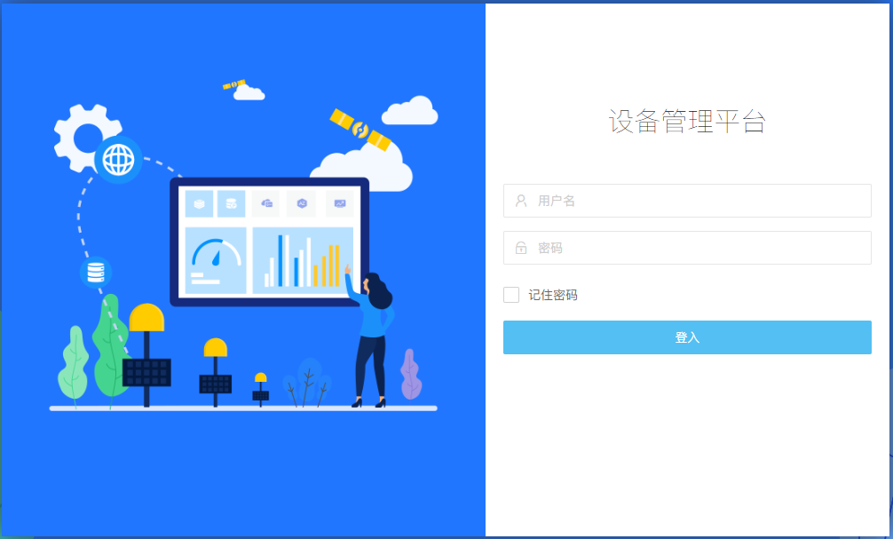

图1-1

注意：不同的浏览器显示的效果可能会有稍许差别，建议使用谷歌浏览器或是IE8以上版本。当信息显示不全时，请定期清空浏览器缓存。

设备管理平台如图1-2所示，分为左右两部分，左侧导航，右侧根据导航显示内容，右上角是用户信息，可以重置密码、退出当前登录账号。

以下将依次介绍左侧导航内容。

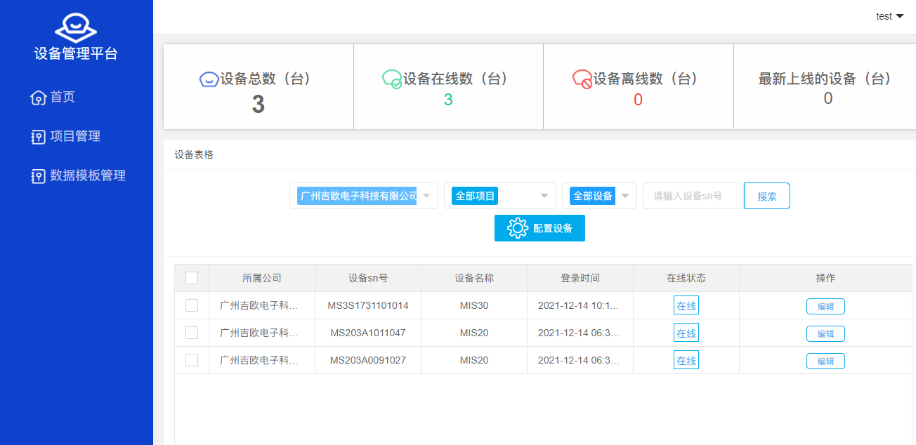

图1-2

# 2、首页

首页如图2-1所示，可以看设备统计信息和设备列表。

设备统计信息包括设备总数、设备离线数、设备在线数、最新上线的设备。设备离线和在线是根据设备信息有没有回传到此平台进行判定。最新上线的设备是指从当前日期往前推7天新录入的设备。



图2-1

在设备列表中，普通用户能看到自己负责管理的全部设备。可对表格中的设备进行搜索、配置操作。搜索设备的关键词是设备SN号。

在设备列表中，点击一行最前面的矩形可以单选或多选设备，点击【配置设备】如图2-2所示，可以使用模板快速设置设备的工作模式。这里的模板种类请参考章节4数据模板管理。

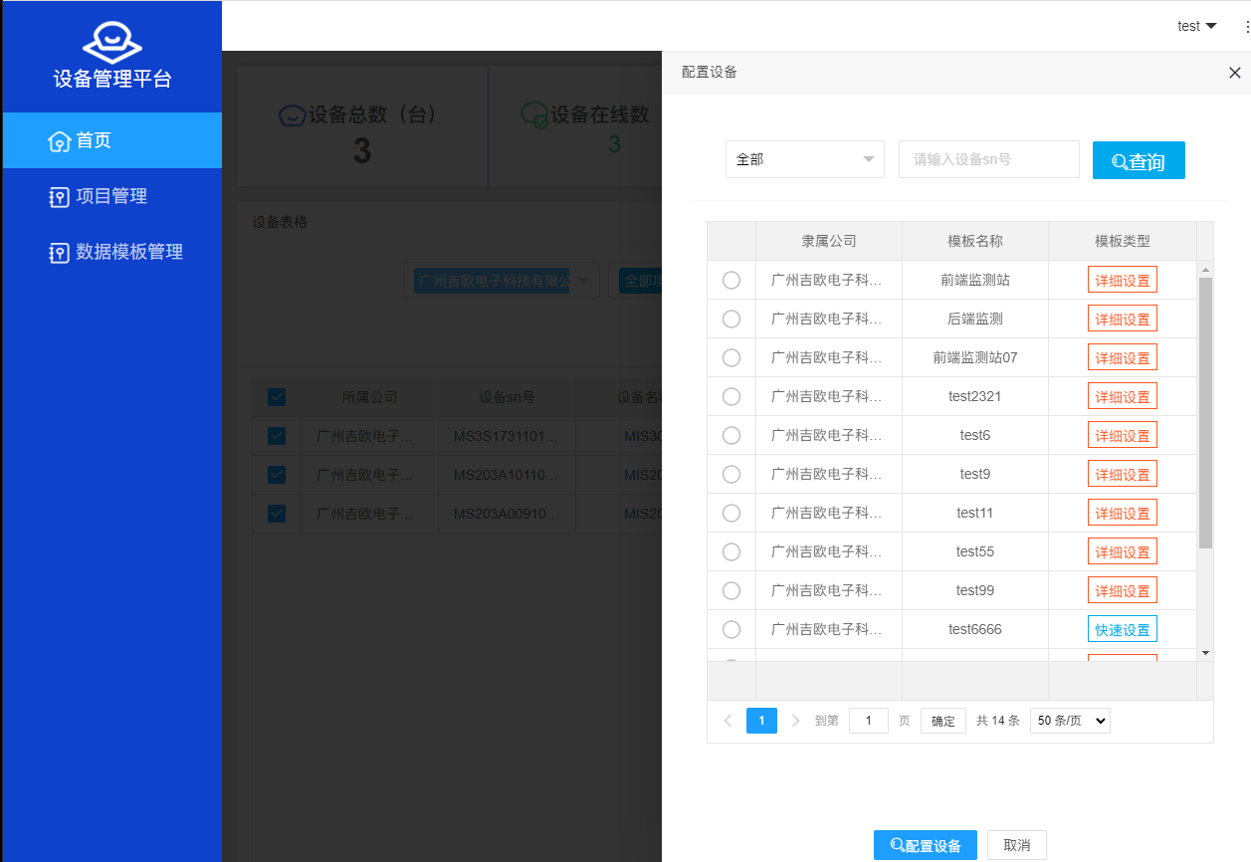

图2-2

在设备列表中，选择一条设备信息，点击【编辑】进入如图2-3所示界面，可以查看设备信息并单独配置设备的工作状态。

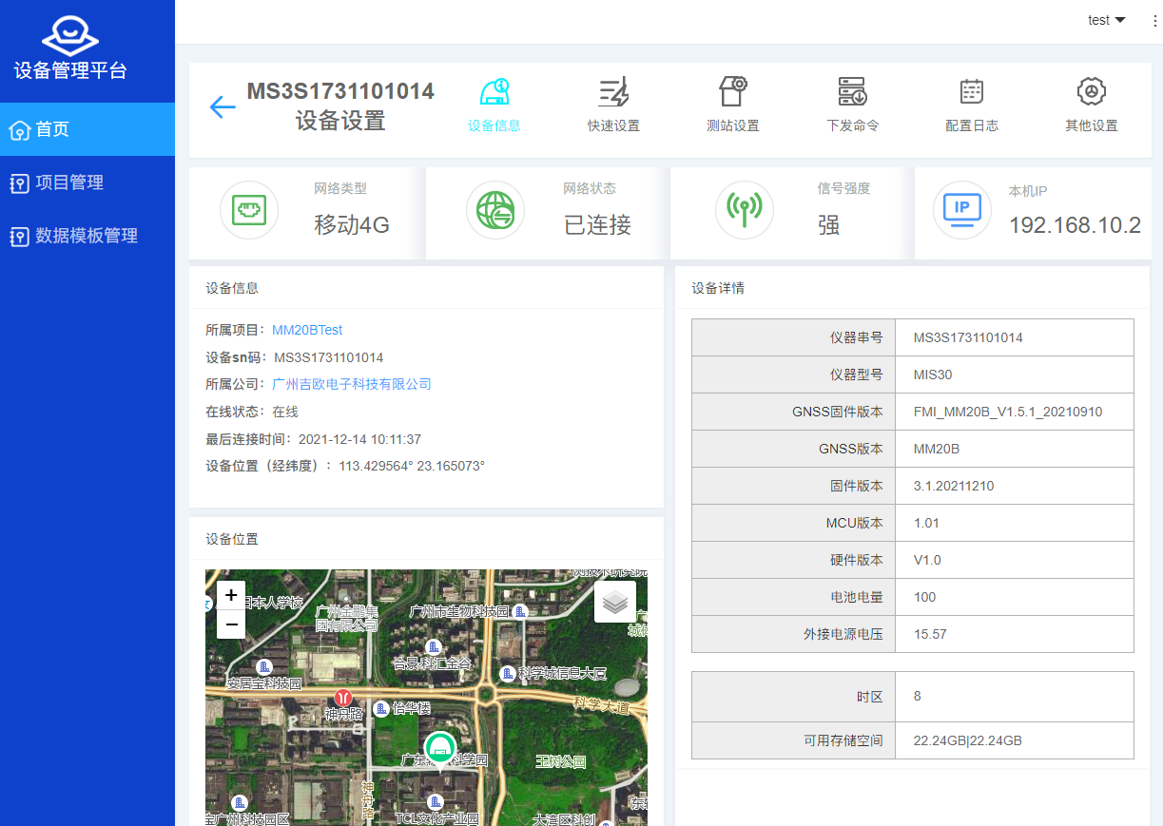

图2-3

## 2.1设备信息

点击【设备信息】如图2.1-1所示。可以看到设备网络信息、定位信息、卫星信息和设备硬件信息。

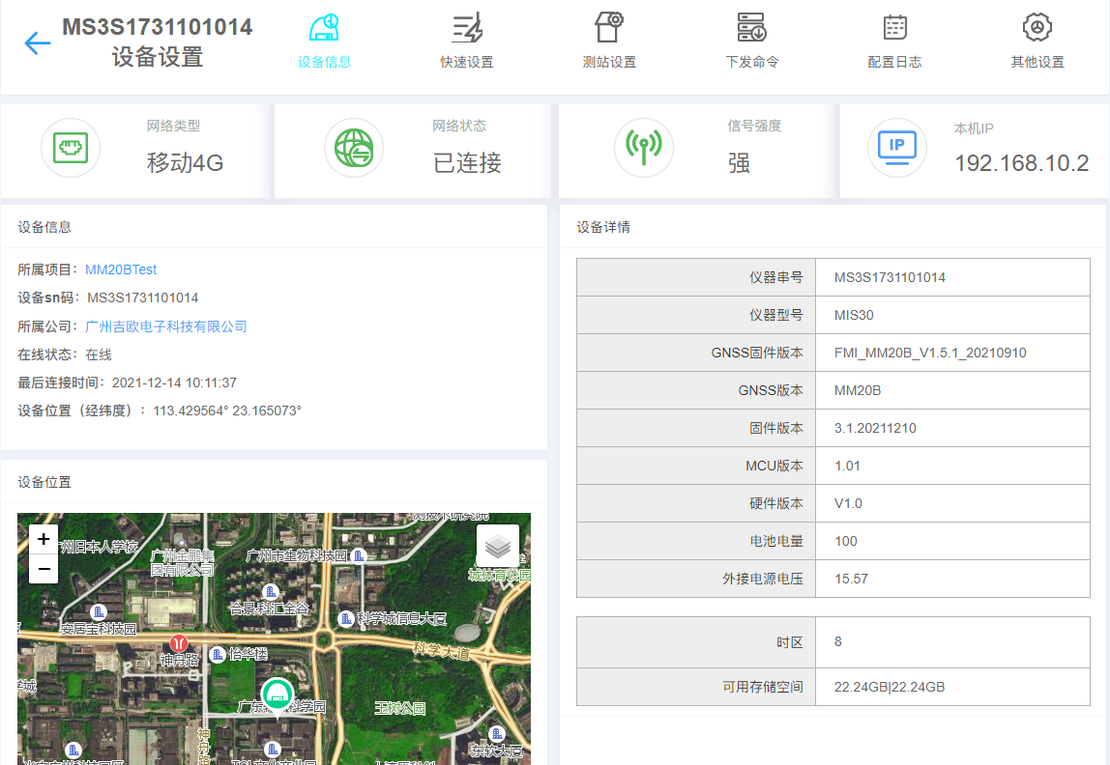

图2.1-1

## 2.2快速设置

【快速设置】如图2.2-1所示，可以快速配置设备工作解算状态。解算模式分为前端解算和后端解算。

页面底部有“保存为模板”按钮，点击此按钮后，所有配置的信息都会被记录，在“数据模板管理”中可以查看详情，在“首页”配置设备可以调用。

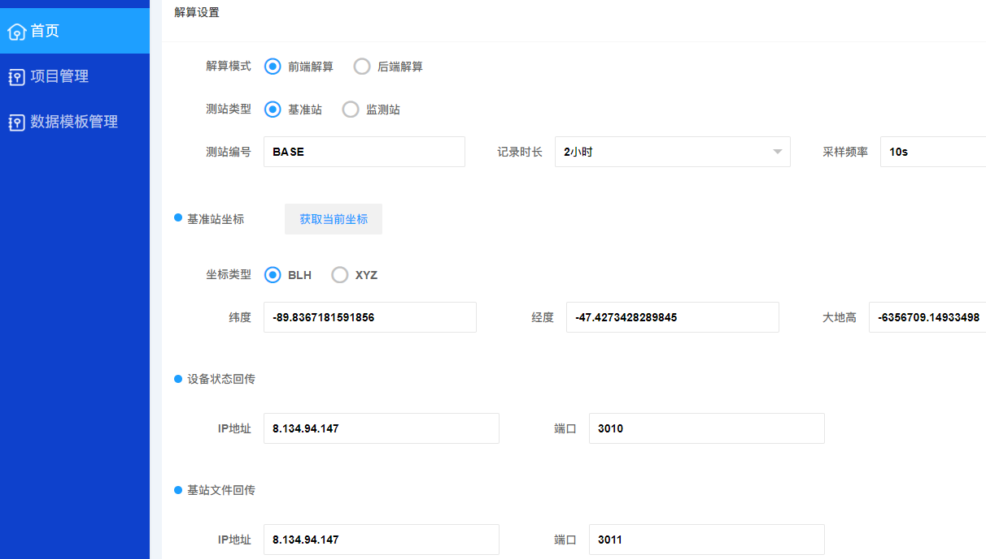

图2.2-1

前端解算指的是接收机对采集的数据进行解算，将结果传回服务器上的软件中。后端解算指的是接收机将采集的原始数据传回服务器上的软件，软件对这些原始数据进行解算处理。

2.2.1前端解算

* 基准站

解算模式选择【前端解算】，测站类型选择【基准站】。

测站编号一般默认为主机SN码，根据需要可修改。记录间隔、采集频率都采取默认值。

**基准站坐标：**点击【获取当前坐标】可以得到基准站坐标。

**设备状态回传：**IP是GeoMS软件运行的服务器IP地址，端口需要和GeoMS软件里对应项目的结果回传端口一致。

**基站文件回传：**IP是GeoMS软件运行的服务器IP地址，端口需要和GeoMS软件里对应项目的基站回传端口1一致。如果要部署两台基站，第二台基站设备的端口和GeoMS软件里对应项目的基站回传端口2一致。

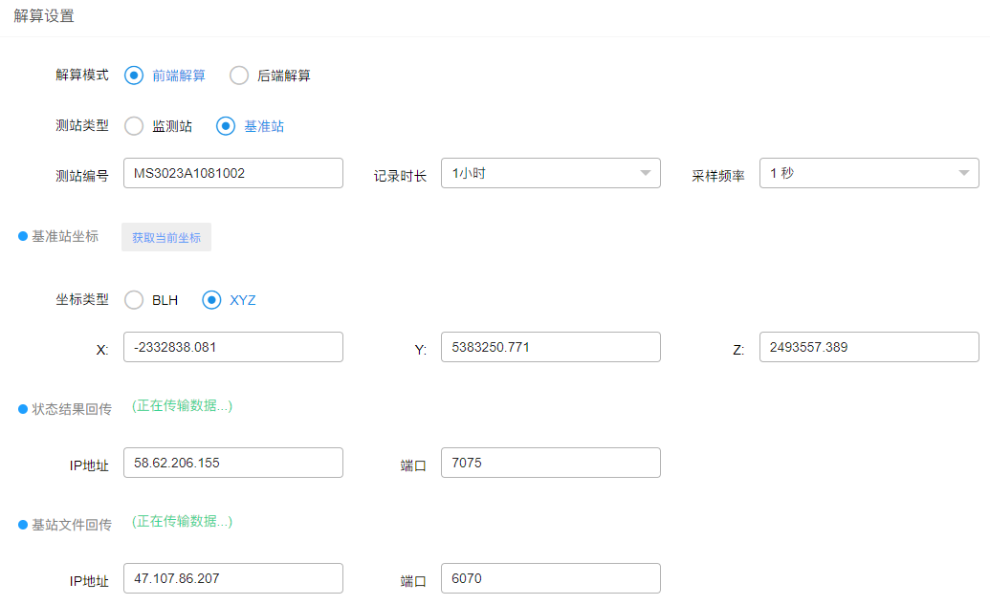

* 监测站

解算模式选择【前端解算】，测站类型选择【监测站】。

测站名称一般默认为主机SN码，根据需要可修改。记录间隔、采集频率都采取默认值。

**变形基准坐标：**用于计算变形量的基准值，无需填写，系统自动计算。

**状态结果回传：**IP是GeoMS软件运行的服务器IP地址，端口需要和GeoMS软件里对应项目的结果回传端口一致。

**基站数据下载：**

未启用双基站**，**选择数据来源为【基站文件】，IP是GeoMS软件运行的服务器IP地址，端口需要和GeoMS软件里对应项目的测站调用端口1一致。选择数据来源为【CORS数据】，IP和端口和CORS数据站的IP端口一致。

启用双基站**，**选择数据来源为【基站文件】，基站IP1是GeoMS软件运行的服务器IP地址，基站端口1需要和GeoMS软件里对应项目的测站调用端口1一致；基站IP2是GeoMS软件运行的服务器IP地址，基站端口2需要和GeoMS软件里对应项目的测站调用端口2一致。选择数据来源为【CORS数据】，输入两个CORS数据来源的IP和端口，IP和端口和CORS数据站的IP端口一致。

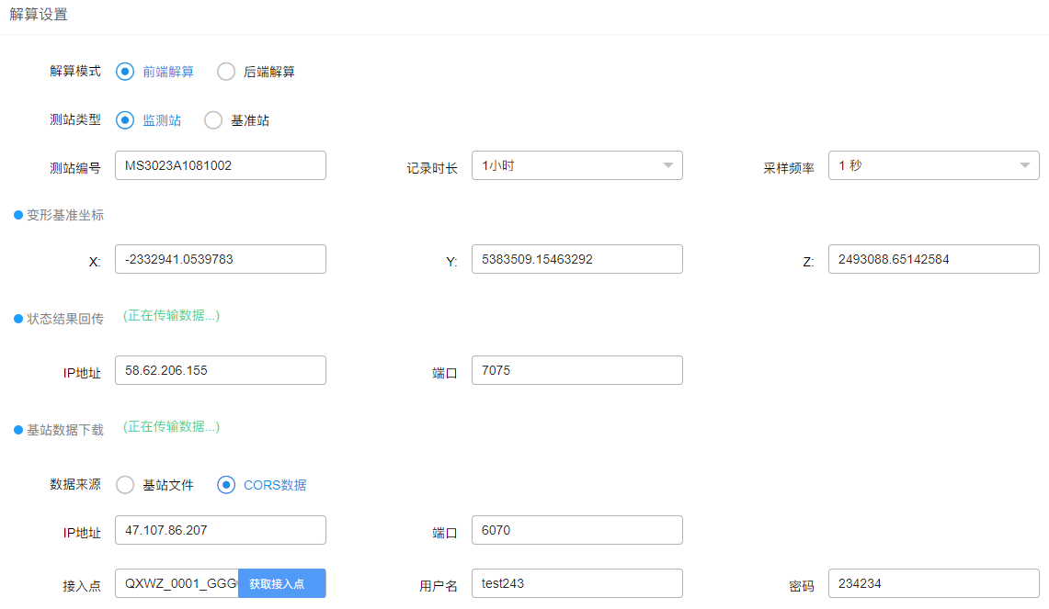

2.2.2后端解算

后端解算就是将主机的观测原始数据回传到服务器上，由后端的软件解算接收到的观测原始数据。

端口一般是一台设备对应一个端口。

* 基准站

解算模式选择【后端解算】，测站类型选择【基准站】。

测站编号一般默认为主机SN码，根据需要可修改。记录间隔、采集频率都采取默认值。

**设备状态回传：**IP是GeoMS软件运行的服务器IP地址，端口需要和GeoMS软件里对应项目的结果回传端口一致。

**观测数据回传：** IP是GeoMS软件运行的服务器IP地址，端口需要和**GeoMS软件里对应接收机后端解算的端口**一致。

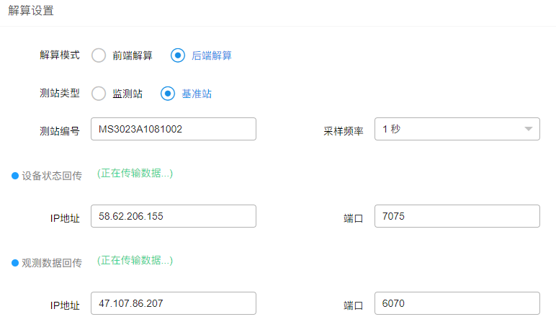

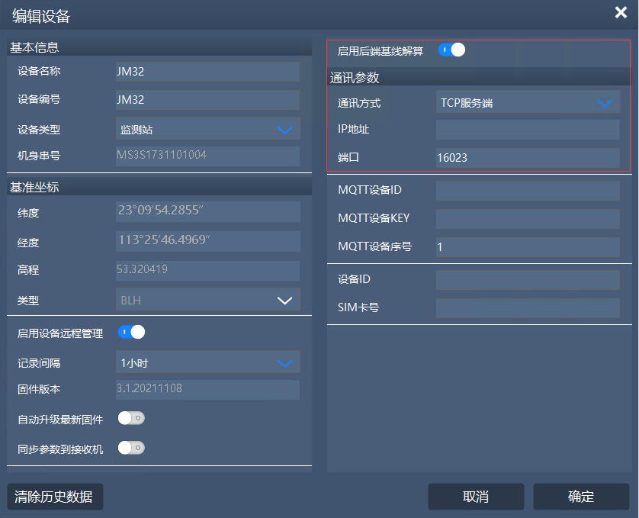

* 监测站

解算模式选择【后端解算】，测站类型选择【监测站】。

测站名称一般默认为主机SN码，根据需要可修改。记录间隔、采集频率都采取默认值。

**状态结果回传：**IP是调用服务器IP地址，端口需要和GeoMS软件里对应项目的结果回传端口一致。

**观测数据回传：**IP是GeoMS软件运行的服务器IP地址，端口需要和**GeoMS软件里对应接收机后端解算的端口**一致。

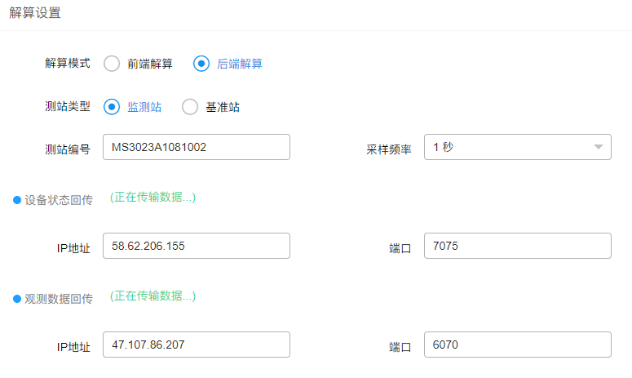



## 2.3测站设置

对接收机进行详细设置，总共有解算设置、坐标系统、平台对接和辅助功能四部分。

这四个页面底部有“立即提交”按钮，点击此按钮后，所有配置的信息都会立刻发送给接收机。在“配置日志”里可以查看配置命令是否执行成功。

有时候提交配置信息后，页面显示内容没有立马刷新，此时需要用户点击【刷新】按钮，刷新当前页面信息、

这四个页面底部有“保存为模板”按钮，点击此按钮后，所有配置的信息都会被记录，在“数据模板管理”中可以查看详情，在“首页”配置设备可以用。

注意的是，保存内容只包括选中的当前页面，举个例子，如果需要修改“解算设置”“坐标系统”的内容，需分别在两页面中点击“立即保存”。

### 2.3.1解算设置

点击【测站设置】->【解算设置】如图2.3.1-1所示，可以设置主机解算模式。以下将详细介绍解算模式。

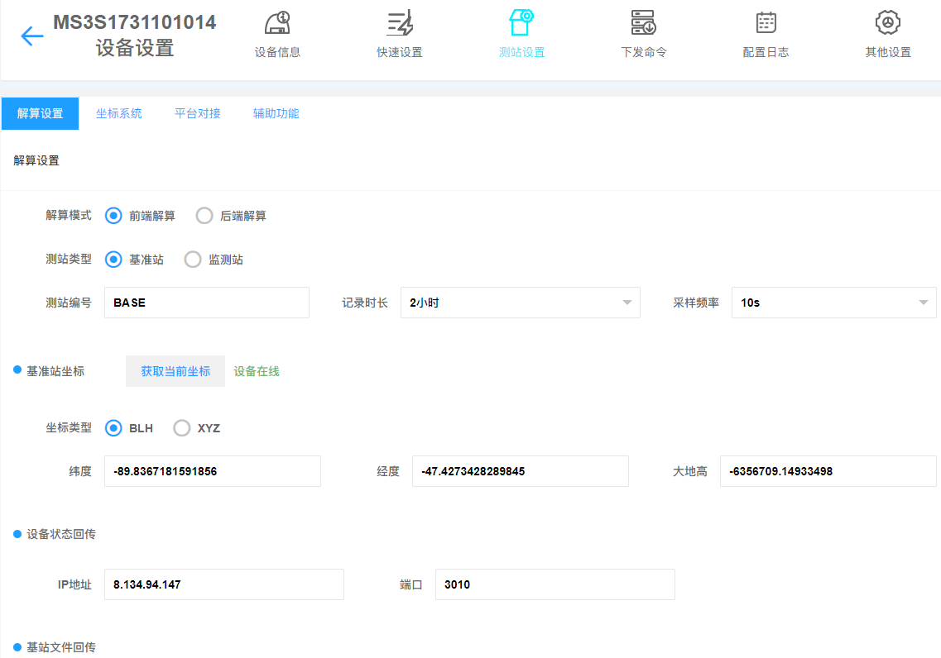

图2.3.1-1

2.3.1.1前端解算-基准站

解算模式选择【前端解算】，测站类型选择【基准站】，如图2.3.1-1所示。

测站编号一般默认为主机SN码，根据需要可修改。记录间隔、采集频率根据作业情况进行修改。

**基准站坐标：**点击【获取当前坐标】可以得到基准站坐标。

**设备状态回传：**IP是GeoMS软件运行的服务器IP地址，端口需要和GeoMS软件里对应项目的结果回传端口一致。

**基站文件回传：**IP是GeoMS软件运行的服务器IP地址，端口需要和GeoMS软件里对应项目的基站回传端口1一致。如果要部署两台基站，第二台基站设备的端口和GeoMS软件里对应项目的基站回传端口2一致。

如果启用原始数据回传，选择通讯设置、数据类型，输入IP和端口。

将以上信息都设置完毕后，点击【提交】，弹出提交成功的信息表示主机的解算模式已修改成功。

注：设备状态回传、基站文件回传、原始数据回传都有提示设置IP端口此时的状态。请关注这些提示信息，如果出现红色提示语，说明此时主机未按照要求工作。

2.3.1.2前端解算-监测站

解算模式选择【前端解算】，测站类型选择【监测站】，如图2.3.1-2所示。

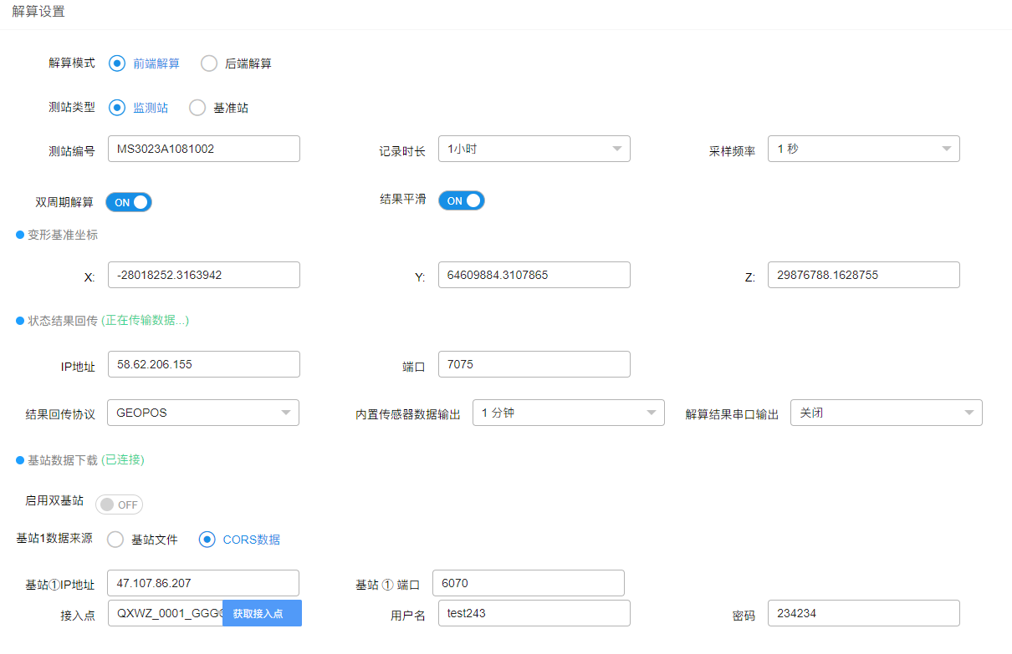

图2.3.1-2

测站编号一般默认为主机SN码，根据需要可修改。记录间隔、采集频率根据作业情况进行修改。双周期解算和结果平滑默认打开。

**变形基准坐标：**用于计算变形量的基准值，无需填写，系统自动计算。

**状态结果回传：**IP是GeoMS软件运行的服务器IP地址，端口需要和GeoMS软件里对应项目的结果回传端口一致。

**基站数据下载：**

未启用双基站**，**选择数据来源为【基站文件】，IP是GeoMS软件运行的服务器IP地址，端口需要和GeoMS软件里对应项目的测站调用端口1一致。选择数据来源为【CORS数据】，IP和端口和CORS数据站的IP端口一致。

启用双基站**，**选择数据来源为【基站文件】，基站IP1是GeoMS软件运行的服务器IP地址，基站端口1需要和GeoMS软件里对应项目的测站调用端口1一致；基站IP2是GeoMS软件运行的服务器IP地址，基站端口2需要和GeoMS软件里对应项目的测站调用端口2一致。选择数据来源为【CORS数据】，输入两个CORS数据来源的IP和端口，IP和端口和CORS数据站的IP端口一致。

如果启用RTK解算，如图2.3.1-3所示，设置RTK解算模式、IMU触发RTK紧急模式角度，选择通讯协议，根据通讯协议设置IP端口获取数据。

当【基站数据下载】启用双基站模式获取CORS数据，可以设置RTK数据获取来源和双基站其中一个基站数据同源。

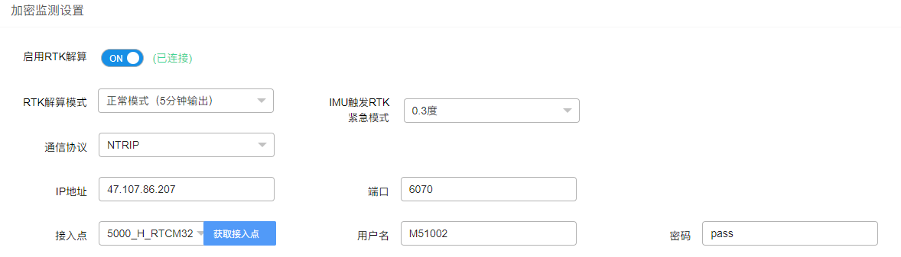

图2.3.1-3

如果启用原始数据回传，如图2.3.1-4所示，选择通讯设置、数据类型，输入IP和端口。

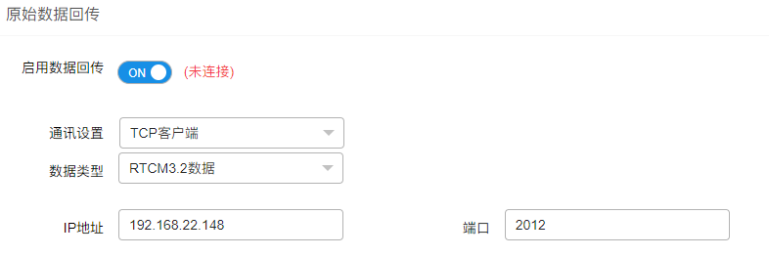

图2.3.1-4

将以上信息都设置完毕后，点击【提交】，弹出提交成功的信息表示主机的解算模式已修改成功。

注：状态结果回传、基站数据下载、RTK解算、原始数据回传都有提示设置IP端口此时的状态。请关注这些提示信息，如果出现红色提示语，说明此时主机未按照要求工作。

2.3.1.3后端解算-基准站

解算模式选择【后端解算】，测站类型选择【基准站】，如图2.3.1-5所示。

测站编号一般默认为主机SN码，根据需要可修改。记录间隔、采集频率都采取默认值。

**基准站坐标：**点击【获取当前坐标】可以得到基准站坐标。也可以修改坐标类型手动输入。

**设备状态回传：**IP是GeoMS软件运行的服务器IP地址，端口需要和GeoMS软件里对应项目的结果回传端口一致。

**观测数据回传：** IP是GeoMS软件运行的服务器IP地址，端口需要和GeoMS软件里对应接收机**后端解算的端口**一致。

**原始数据回传**：原始数据回传一般是将数据转发给第三方的时候才启用。启用原始数据回传，选择“TCP客户端”、数据格式，填写IP是要转发原始数据的服务器IP地址，端口和服务器端口一致。

将以上信息都设置完毕后，点击【提交】，弹出提交成功的信息表示主机的解算模式已修改成功。

注：设备状态回传、基站文件回传、原始数据回传都有提示设置IP端口此时的状态。请关注这些提示信息，如果出现红色提示语，说明此时主机未按照要求工作。

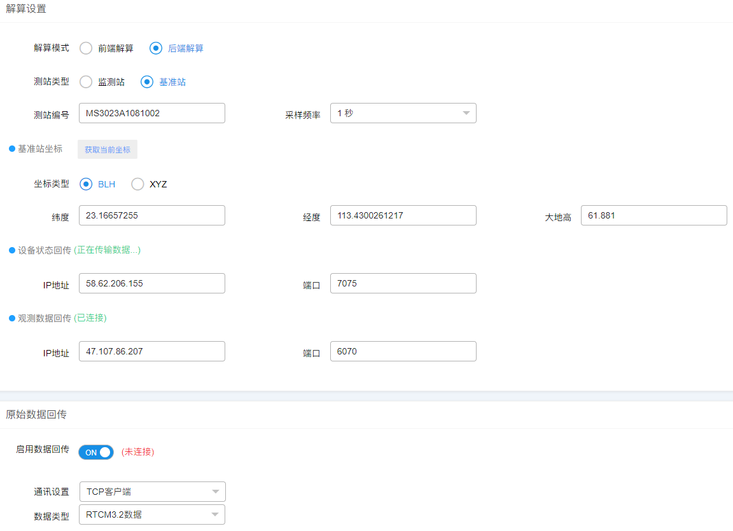

图2.3.1-5

2.3.1.4后端解算-监测站

解算模式选择【后端解算】，测站类型选择【监测站】，如图2.3.1-6所示。

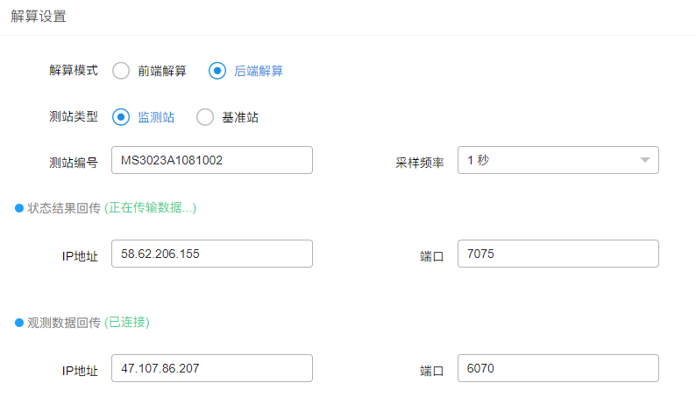

图2.3.1-6

测站编号一般默认为主机SN码，根据需要可修改。采集频率根据作业情况进行修改。

**状态结果回传：**IP是调用服务器IP地址，端口需要和GeoMS软件里对应项目的结果回传端口一致。

**观测数据回传：**IP是GeoMS软件运行的服务器IP地址，端口需要和GeoMS软件里对应接收机**后端解算的端口**一致。

如果启用RTK解算，如图2.3.1-7所示，设置RTK解算模式、IMU触发RTK紧急模式角度，选择通讯协议，根据通讯协议设置IP端口获取数据。



图2.3.1-7

**原始数据回传**：原始数据回传一般是将数据转发给第三方的时候才启用。启用原始数据回传，选择“TCP客户端”、数据格式，填写IP、端口。IP和端口是接收原始数据的服务器IP端口。



图2.3.1-8

将以上信息都设置完毕后，点击【提交】，弹出提交成功的信息表示主机的解算模式已修改成功。

注：状态结果回传、观测数据回传、RTK解算、原始数据回传都有提示设置IP端口此时的状态。请关注这些提示信息，如果出现红色提示语，说明此时主机未按照要求工作。

### 2.3.2坐标系统

点击【测站设置】->【坐标系统】如图2.3.2-1所示，可以设置主机前端解算时的坐标系统。

接收机默认坐标系统为CGCS2000坐标，会通过单点定位获得的坐标，自动设置中央经线，东偏移默认为500000。如果需要自定义或者选择其他坐标系统，在这里启用坐标系统输出，设置目标椭球参数、投影参数。根据需要启用七参数或者四参数。

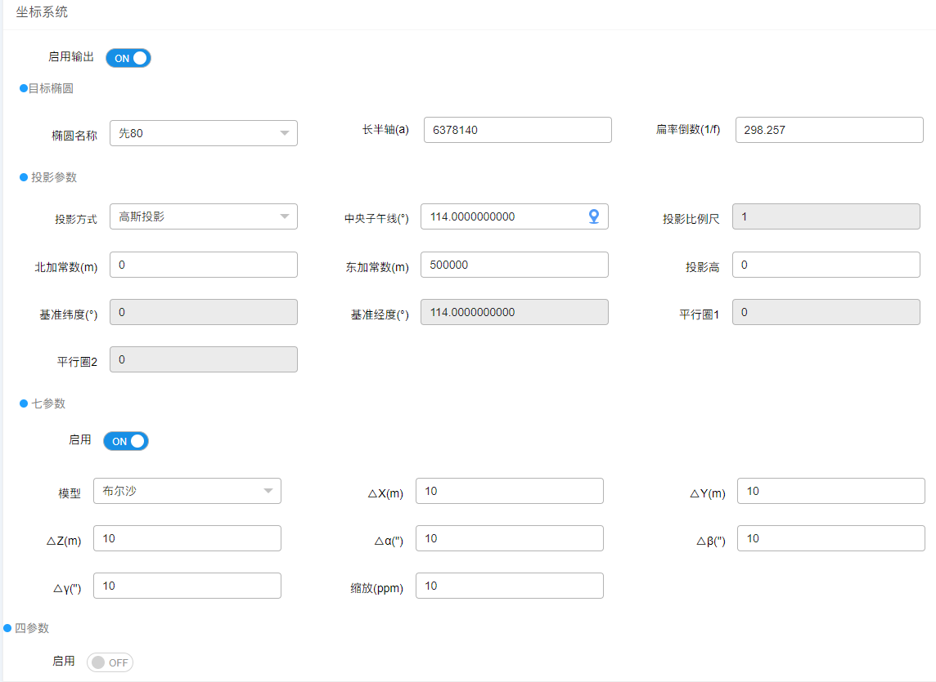

图2.3.2-1

### 2.3.3平台对接

点击【测站设置】->【平台对接】如图2.3.3-1所示，可以设置启用哪些平台，当启用平台后，主机数据会传入此平台。

目前主机已经可以接入地灾物联网平台、中移动OneNET平台、重庆地灾平台。

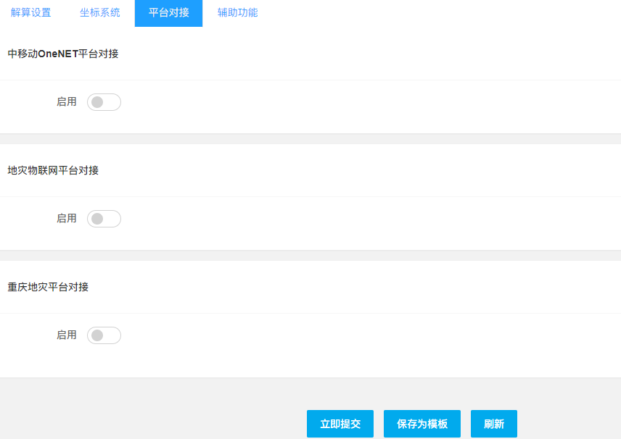

图2.3.3-1

### 2.3.4辅助功能

点击【站点设置】->【辅助功能】如图2.3.4-1所示，可以设置外接传感器、主机定时开关机和触发报警。

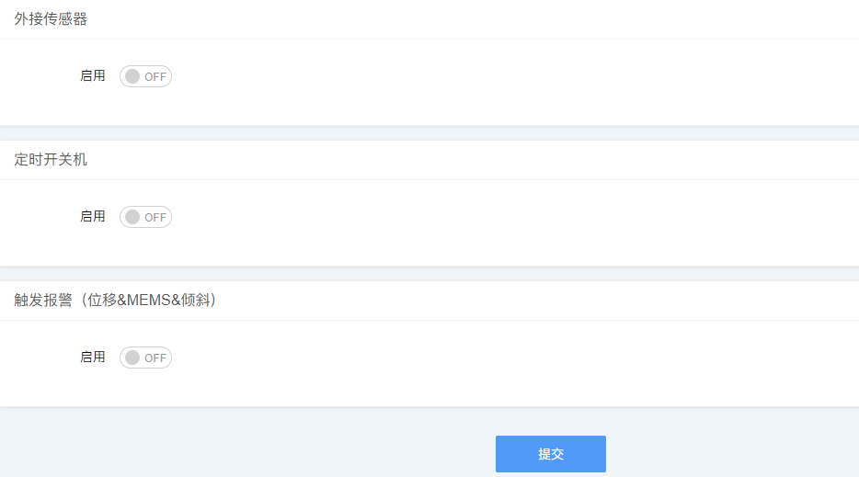

图2.3.4-1

启用外接传感器如图2.3.4-2所示，可以新增外接传感器。

输入传感器的编号、数据传输间隔、传感器类型、电压、传感器厂家、串口波特率、查询命令和基准值，点击【提交】保存数据。新增完毕后在传感器列表可以看到新添加的传感器数据。在传感器列表可以对传感器数据进行删除操作。

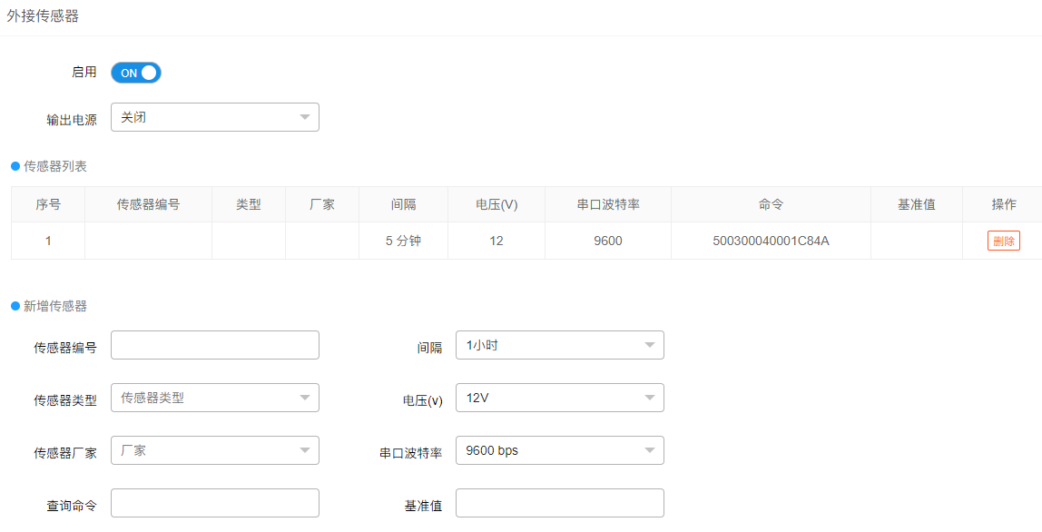

图2.3.4-2

启用定时开关机如图2.3.4-3所示，设置开机日期、开机时间和工作时长后，提交这些设置参数后，主机会按照设置定时开关机。

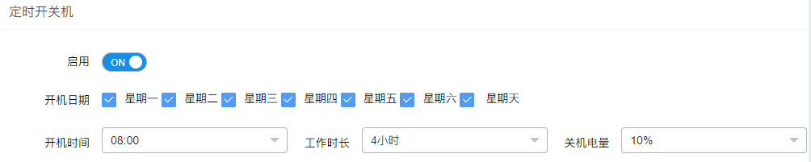

图2.3.4-3

启用触发报警如图2.3.4-4所示，输入X、Y、Z的位移阈值，选择MEMS倾斜、串口输出，设置报警命令和阿里云报警短信，点击【提交】，如果主机相关数据超过设置阈值，会收到报警信息。

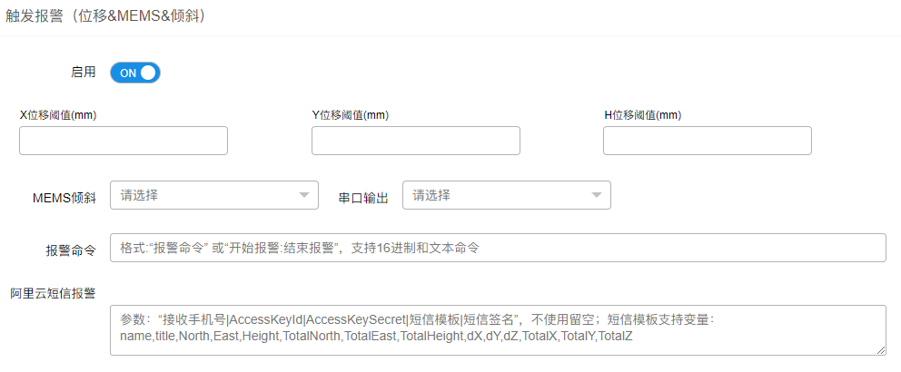

图2.3.4-4

## 2.4下发命令

点击【下发命令】如图2.4-1所示，需要设备是在线状态，可以在“下发命令”输入框输入机器指令，在“设备返回信息”中可以看到发送指令的返回结果。在“发送命令”点击下拉框有很多快捷指令（图2.4-2）。

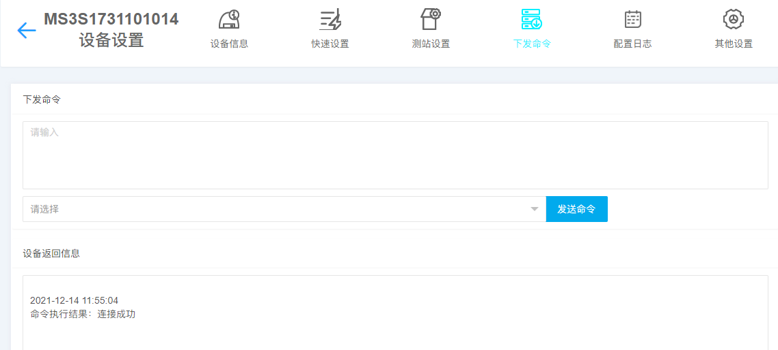

图2.4-1

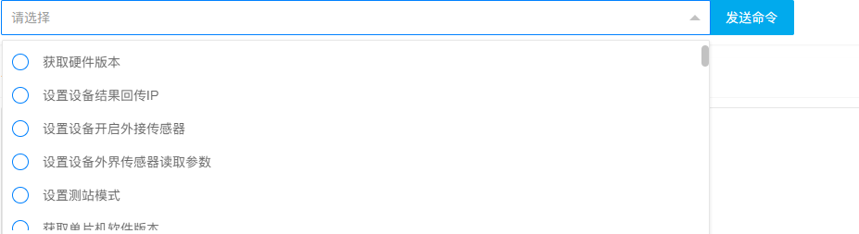

图2.4-2

## 2.5配置日志

点击【配置日志】如图2.5-1所示，可以看到对这台设备发送配置命令的历史。可以看到某个时间发送的指令是否执行成功。

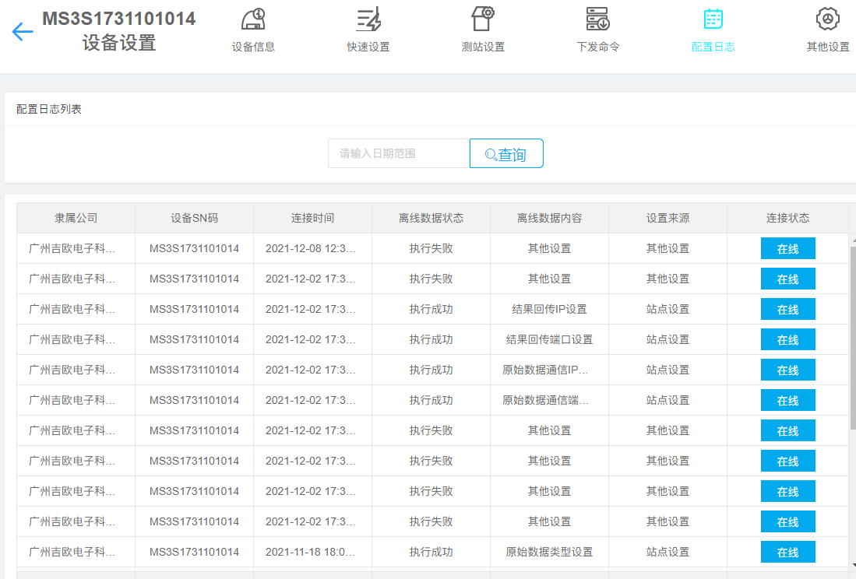

图2.5-1

## 2.6其他设置

点击【其他设置】如图2.6-1所示，可以升级固件和查看固件升级历史。

当显示有最新版本固件，设备是在线状态，点击【升级固件】就可以做其他操作了。在“固件升级记录”中可以看到固件是否升级成功。

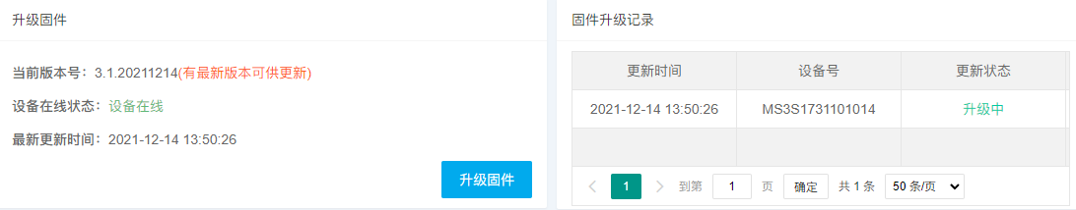

图2.6-1

# 3、项目管理

项目管理如图3-1所示，可以看到用户管理的项目信息和项目在地图上的位置。

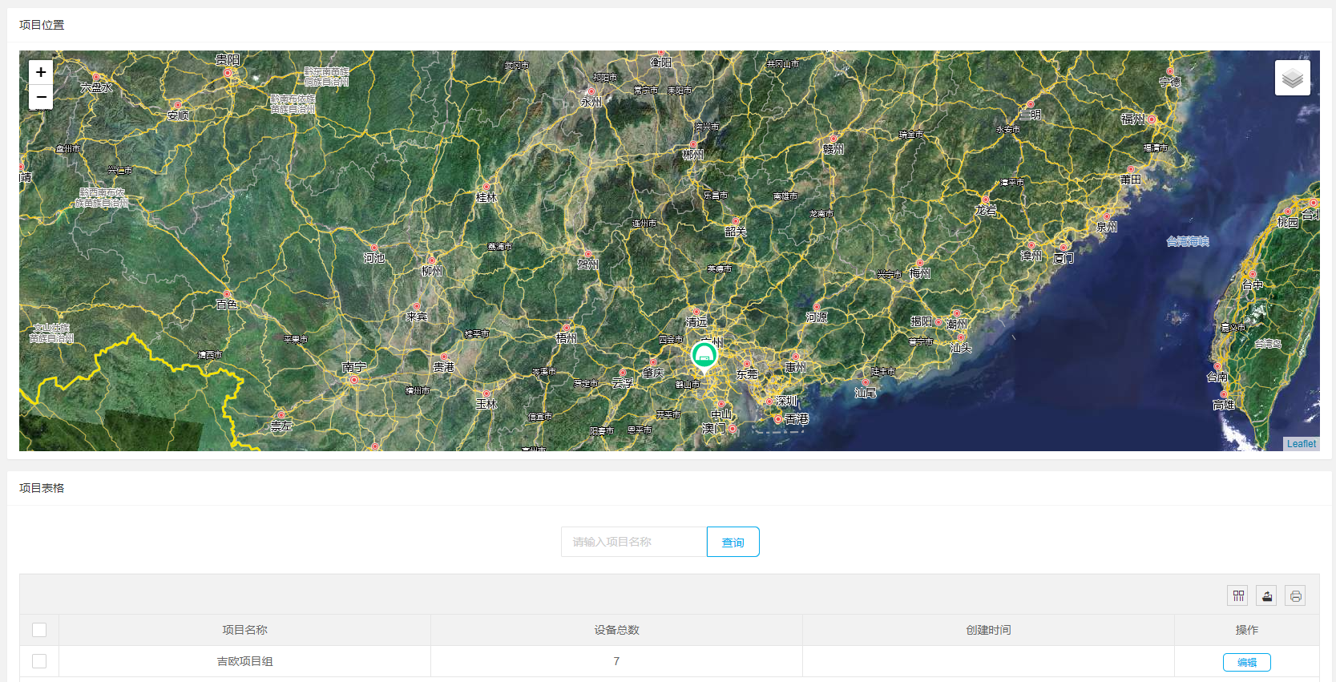

图3-1

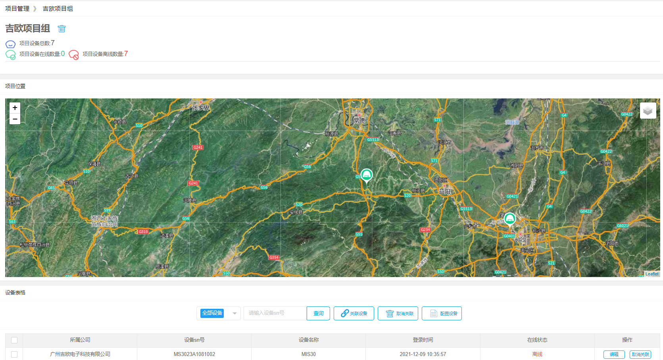

图3-2

选择一个项目，点击【详情】如图3-2所示，可以看到项目中的设备数目及设备在地图上的位置。

在此界面，选择一条设备信息，点击【编辑】和在首页里编辑项目设置内容一致。

在此界面，选择一条设备信息，点击【取消关联】后则将选中的设备移出当前项目。

在此界面，点击【关联设备】如图3-3所示，可以看到隶属当前用户公司但未关联项目的设备，选中一台或多台设备后点击【关联设备】后即可将设备关联到当前项目中。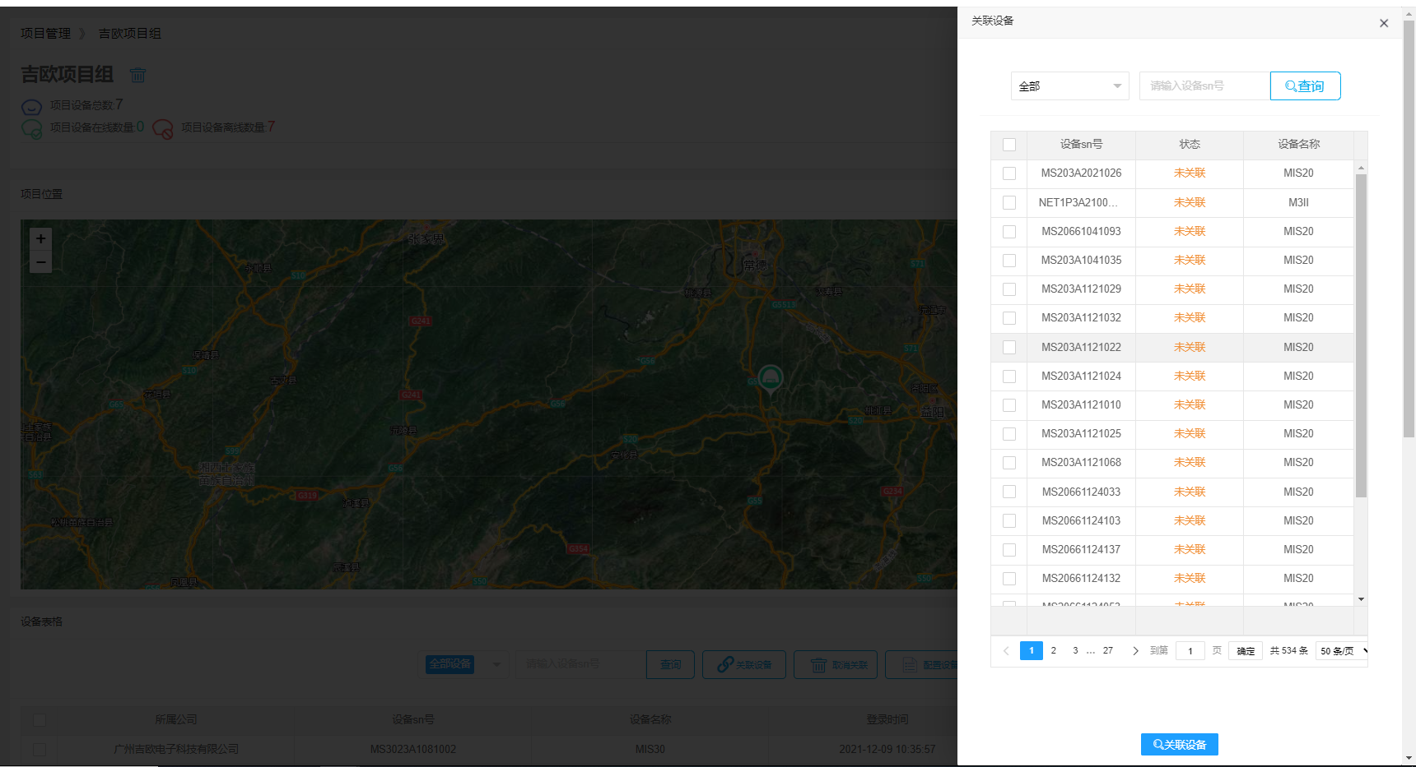

图3-3

在此界面，选中一台或多台设备后，点击【批量配置设备】首页里【批量配置设备】设置内容一致。

# 4、数据模板管理

数据模板管理如图4-1所示，可以看到用户保存的所有配置设备的数据模板。可以输入模板名称搜索模板。

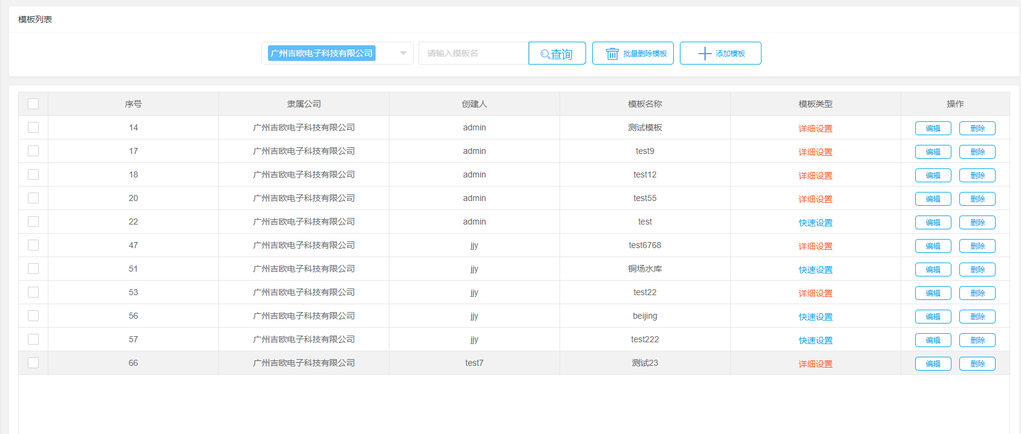

图4-1

选择一条数据，点击【编辑】，根据模板类型进入相应的编辑页面。“详细设置”进入测站设置界面，“快速设置”进入快速设置界面。页面底部如图4-2。点击“修改模板名称”，就会弹出修改框，输入名称然后保存即可修改当前模板名称。。。

图4-2

选择一条数据，点击【删除】可以删除该条数据模板信息。

选择一条及以上数据，点击【批量删除模板】可以删除多条数据模板信息。

点击【添加模板】，会弹出选框，如图4-3所示，“添加详细设置模板”进入测站设置模板界面，“添加快速设置模板”进入快速设置模板界面。

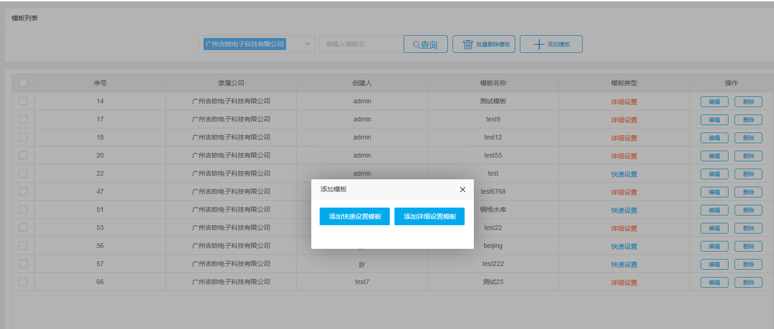

图4-3

进入“添加快速设置模板”后，显示界面如图4-4，点击“保存当前模板”，会弹出框，如图4-5，输入模板名称后点击“立即提交”，即可保存模板。

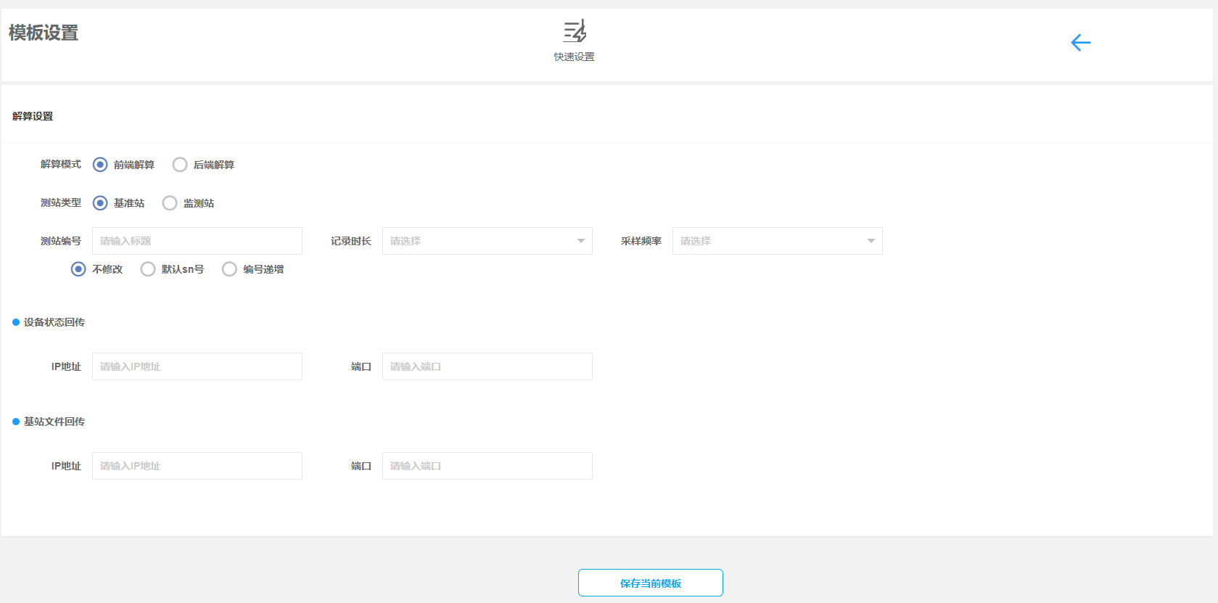

图4-4

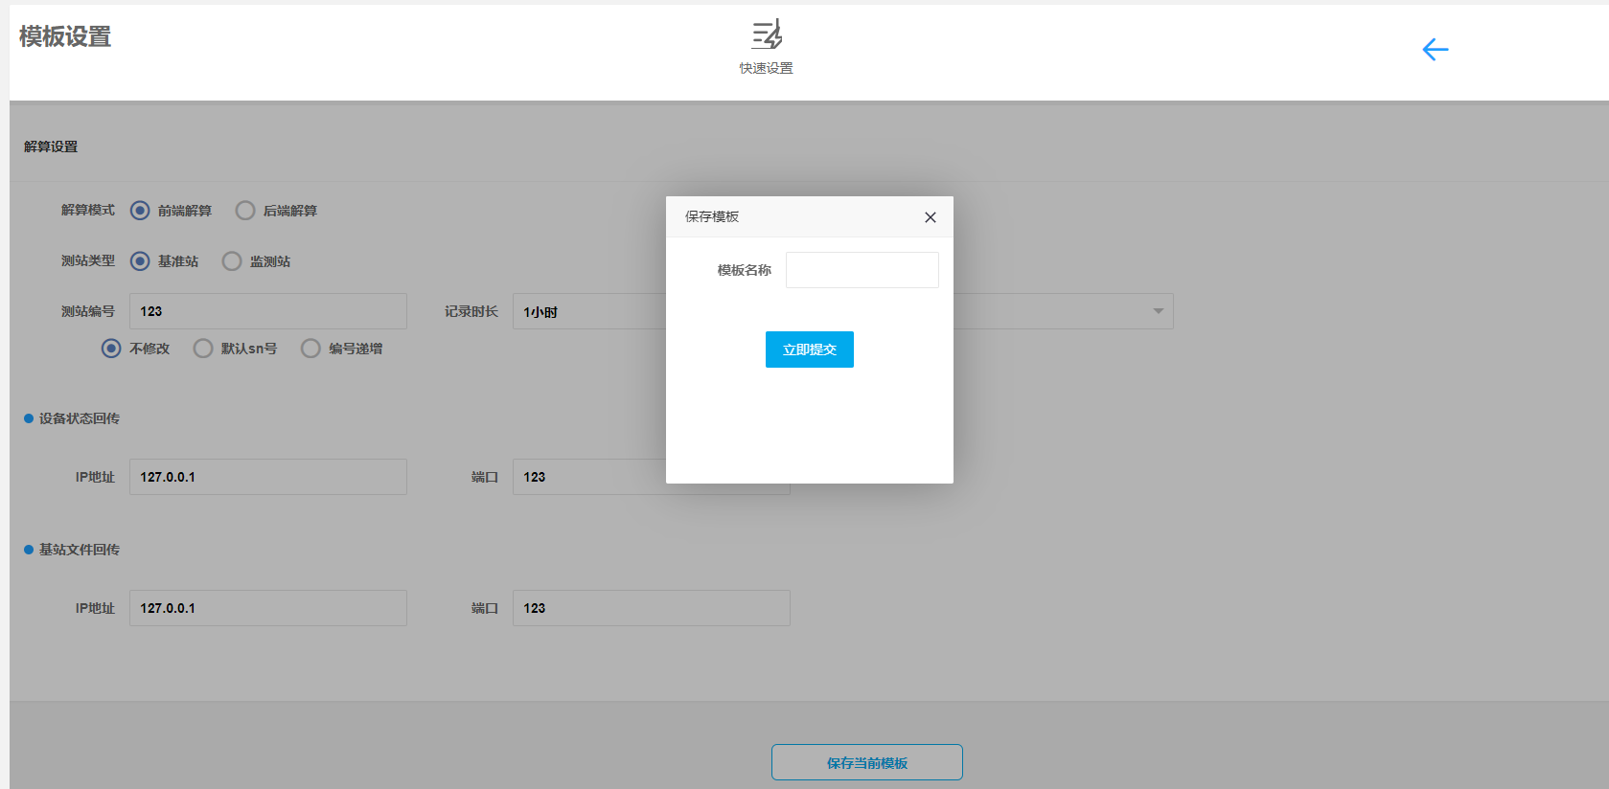

图4-5

进入“添加详细设置模板”后，显示界面如图4-6，点击“保存当前模板”，会弹出框，如图4-7，输入模板名称后点击“立即提交”，即可保存模板。注意的是，保存内容只包括选中的当前页面，如果需要修改“解算设置”和“坐标系统”的内容，需分别在两页面中点击保存

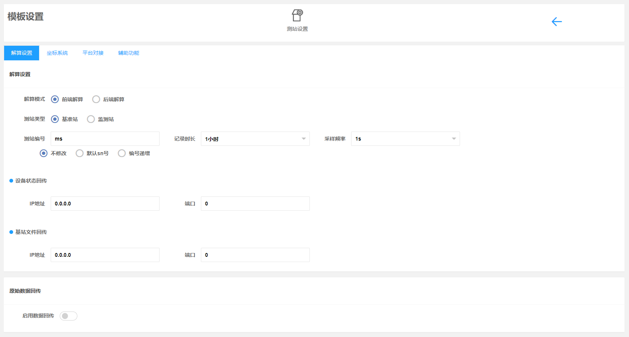

图4-6

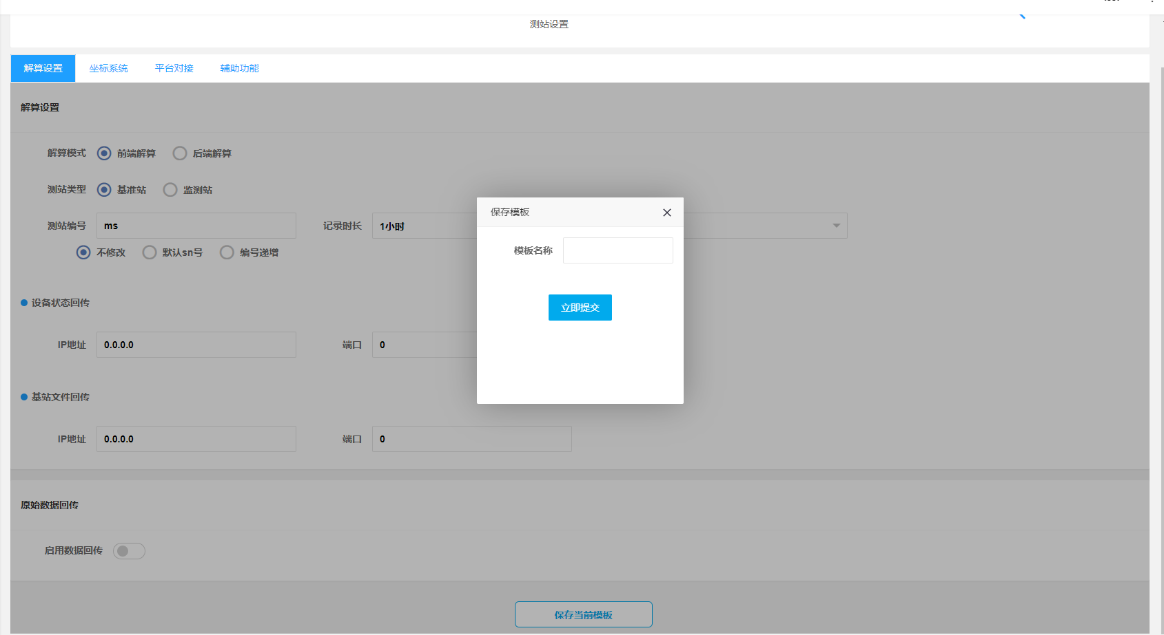

图4-7

# 5、下载帮助

下载帮助如图5-1所示，可以看到可供下载的内容。下载方式有本地下载和扫码下载两种。

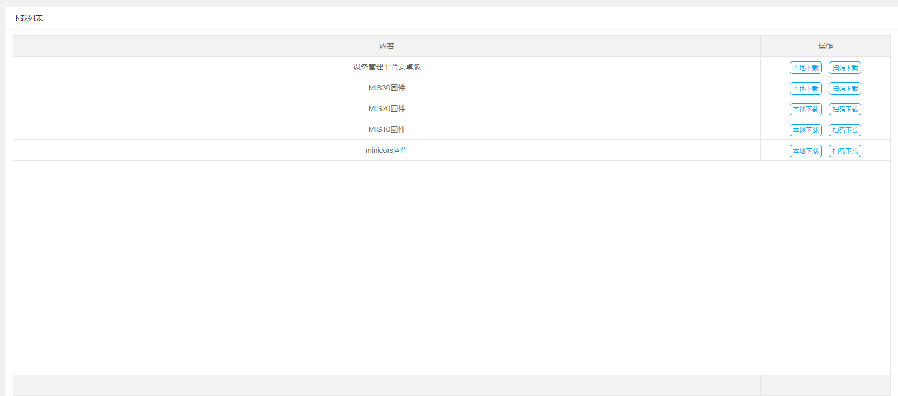

图5-1

点击“本地下载”，将直接下载到本地，点击“扫码下载”后，会弹出二维码，如图5-2所示。一旦关闭二维码窗口、关闭网页或者跳转到其他页面后，二维码将会失效，无法下载文件，需再次点击“扫码下载”。

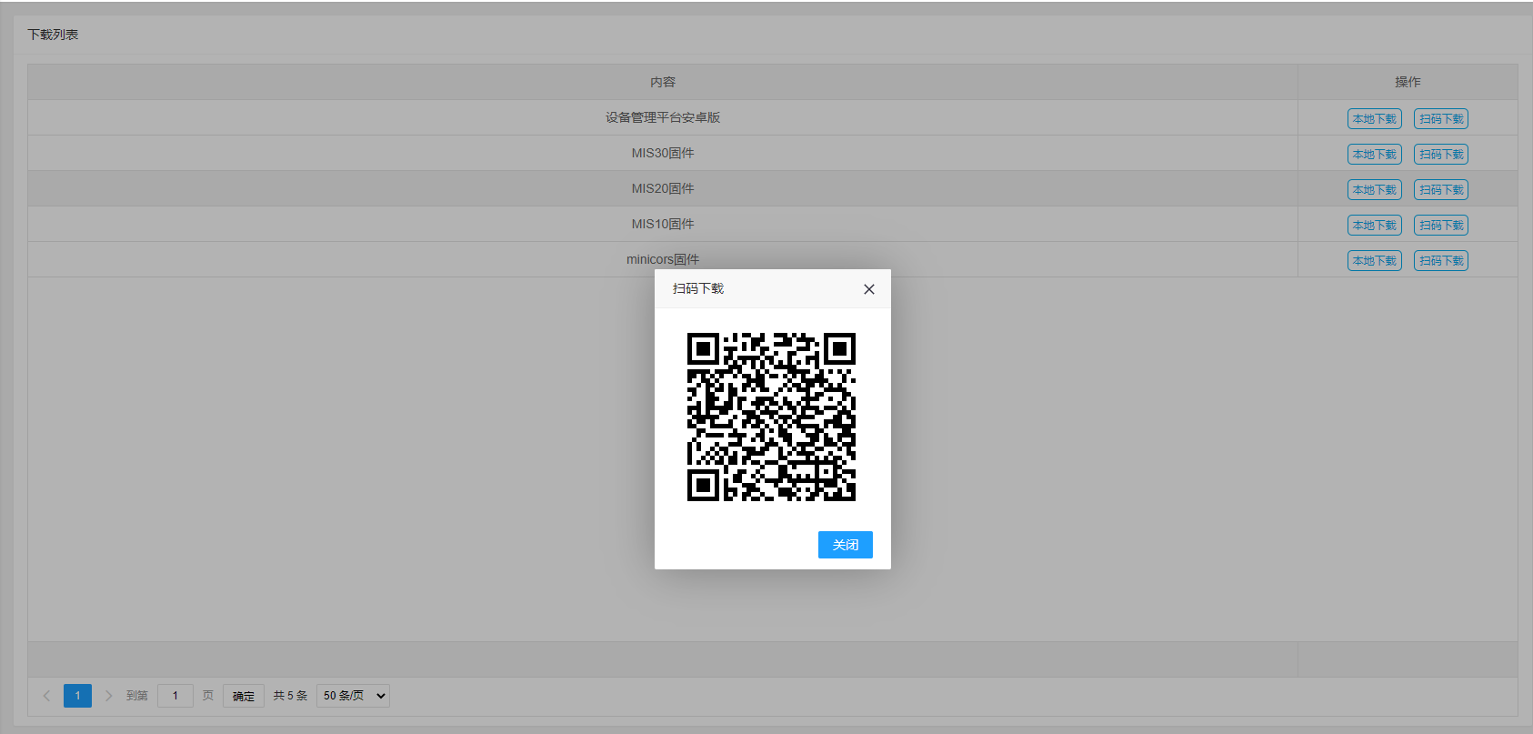

图5-2